***«Осень - добрая волшебница»***

***Заглянул сегодня праздник в каждый дом,***

***Потому что бродит осень за окном****.*

***Заглянул осенний праздник в детский сад****,*

***Чтоб порадовать и взрослых и ребят!***

Традиционно, в октябре, в нашем детском саду «Сказка» **проводится праздник осени**. Так 25 октября прошел утренник под названием *«Осень - добрая волшебница»*, в котором приняли активное участие дети разновозрастной группы.

Подготовка к мероприятию началась задолго до его начала. Дети разучивали стихи, танцы, песни про **осень**.

В назначенный день в украшенном по – **осеннему**  зале собрались гости. Дети водили хоровод, пели песенки об **осени**, играли в веселые игры, танцевали и с нетерпением ждали прихода **осени***( воспитатель Блинова Т.Г.)*. С ее приходом ребята продолжили увлекательный праздник. А самым ярким и запоминающимся эпизодом стал сюрпризный момент – «Волшебный» зонтик с конфетами для всех ребят – подарок **осени!**

**Праздник** в детском саду – это всегда звонкий смех детей, море улыбок и веселья. Мероприятие получилось ярким, веселым, увлекательным.

Воспитатель: Шевченко Т.Н.

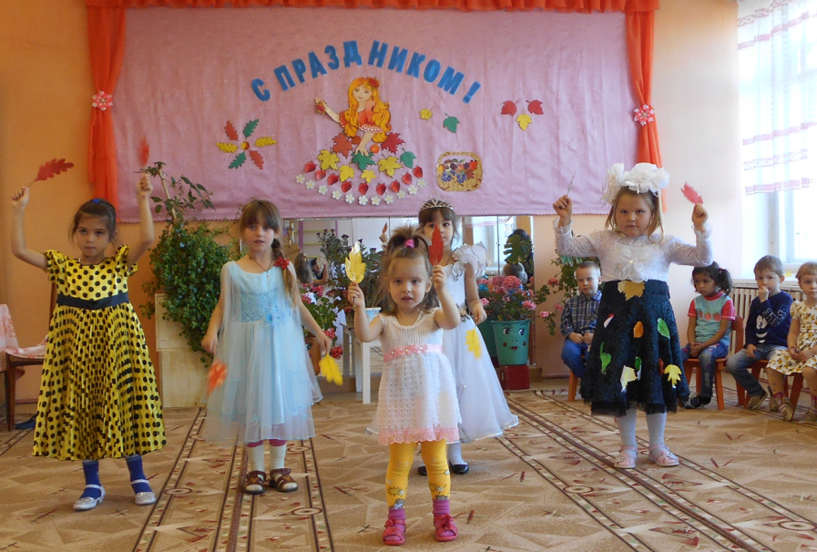

Танец с листиками придал ещё больше красок к приходу **Осени.**

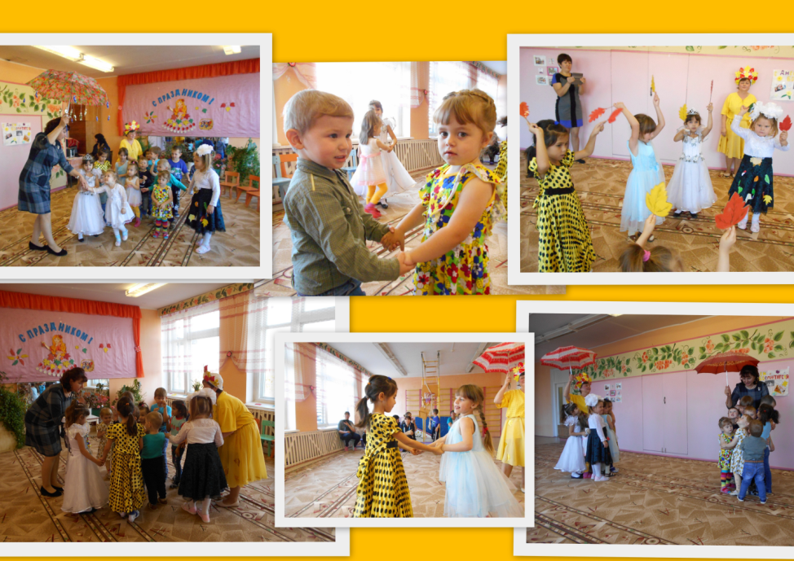

Наши родители тоже постарались: сделали замечательные, интересные поделки. Спасибо всем!

